**Lundi 25/ Questionner le monde : Les climats**

**Regarde la vidéo et réponds aux questions suivantes.**

<https://www.lumni.fr/video/les-climats-dis-moi-dimitri>

1 : Le climat est-il le même partout dans le monde ? Pourquoi ?

2 : Quelle est la différence entre la climat tropical et le climat d’Europe ?

3 : D’après -toi, à la Réunion, le climat est-il plus proche d’Ubuyu ou de celui de la France ?

**Éléments de réponse :**

1 : Le climat est différent selon les zones du monde. Nous avons déjà vu que le climat change avec la hauteur (hautes montagnes). Le climat change aussi selon les zones sur la planète Terre car les rayons du Soleil peuvent plus ou moins réchauffer ces zones.

2 : En Europe, il y a 4 saisons : Printemps-été-automne-hiver .À Ubuyu, il n’y a que 2 saisons : la saison sèche et la saison humide : c’est le climat tropical.

3 : À la Réunion, il n’y a aussi que 2 saisons : 1 saison sèche (correspondant à l’hiver ) et 1 saison humide (correspondant à l’été) . Nous sommes , comme Ubuyu avec un climat tropical (pas aussi extrême qu’à Ubuyu cependant ;

**Mardi 26 mai/ Questionner le monde : À quelle température l’eau bout-elle ?**

**ATTENTION, CETTE EXPÉRIENCE EST EXTRÊMEMENT DANGEREUSE. TU NE DOIS PAS LA RÉALISER SEUL CAR TU PEUX FACILEMENT TE BRÛLER OU BRÛLER QUELQU’UN !!!**

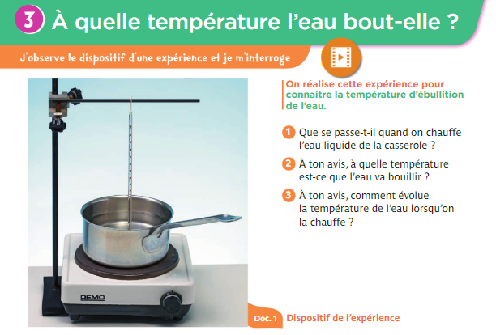

**Voici les différentes températures relevées sur des thermomètres alignés au fil des minutes**

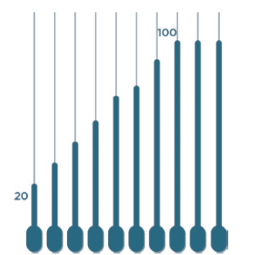

**4/ Compare ces résultats avec ton avis (hypothèse) de la question 2 et 3 .**

**Éléments de réponse :**

1- L’eau va bouillir.

4- On remarque que la température augmente, puis elle s’arrête de progresser : on dit que la température « stagne » à 100°C.C’est à cette température que l’eau bout. Ensuite cette température reste la même.

**Jeudi 28 mai / Défi questionner la matière : L’eau qui bout**

**ATTENTION : Pour ce défi , tu vas demander à un adulte de le faire car c’est dangereux.**

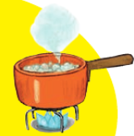

Demande à un adulte de faire bouillir de l’eau.

Tu dois voir quelque chose sortir de la casserole.

Sais-tu ce que c’est ?

Demande à l’adulte de placer une assiette au-dessus de la casserole .Que constates-tu ?

**Éléments de réponse :**

La vapeur d’eau est un gaz invisible. Donc ce que tu vois n’est pas de la vapeur d’eau.

La fumée contient des éléments solides (pour les scientifiques). Sur ton assiette, il n’y a rien de solide. Tu vois des gouttes d’eau. Donc ce n’est pas de la fumée.

On appelle cela de la condensation. Lorsqu’on chauffe l’eau, il y a de la vapeur d’eau invisible. Mais au contact de l’air plus froid, elle se transforme en liquide (fines gouttelettes) comme un nuage. Au contact de l’assiette l’eau liquide devient plus dense.

**Vendredi 29 mai / Questionner le monde : L’Antiquité - Le Moyen – Âge et les Temps modernes ( 15 minutes)**

**Regarde les trois frises suivantes (elles se prolongent toutes pour ne former qu’une seule frise)**

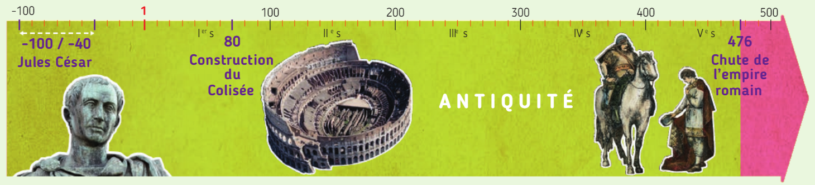

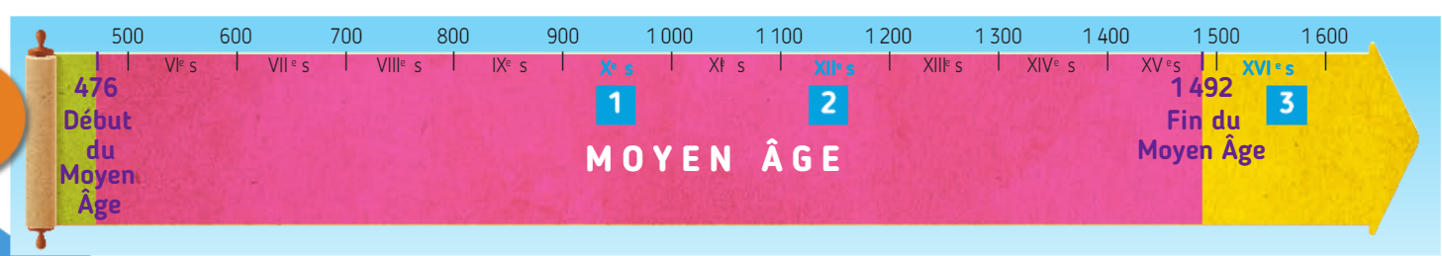

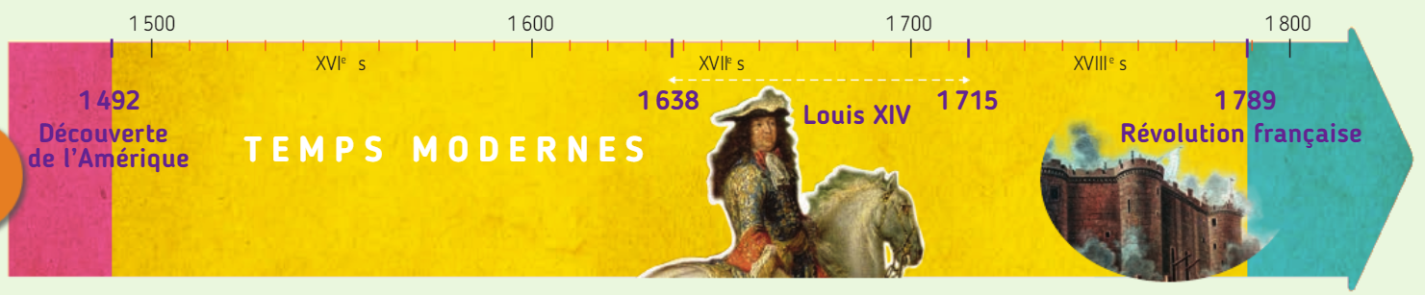

**Quels sont les grands évènements qui marquent le début et la fin de chaque période Antiquité, Moyen Âge et Temps Modernes ?**